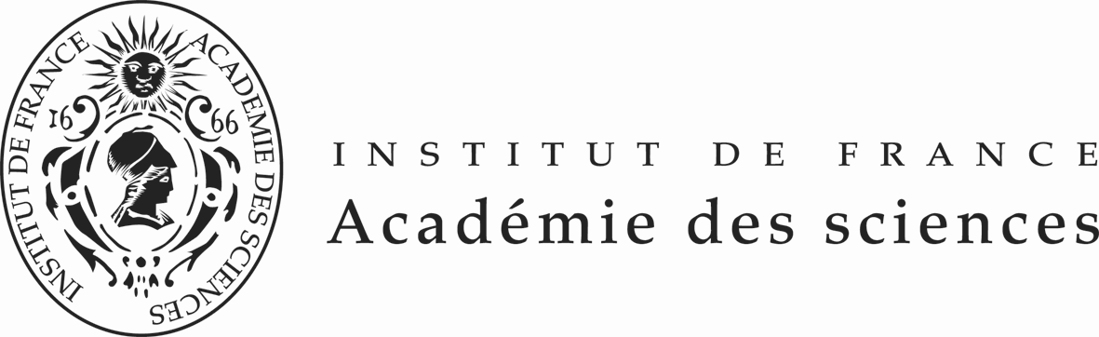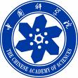

FONDATION FRANCO- CHINOISE POUR LA SCIENCE ET SES APPLICATIONS (FFCSA)
BOURSES POST - DOCTORALES

PROMOTION 2016
(18 mois et 24 mois et exceptionnellement 36 mois )

Second Appel d’offres au 1er janvier 2016
Les bourses de la FFCSA sont d’une durée de 18 mois ou de 24 mois et exceptionnellement 36 mois, et sont en principe non renouvelables. Elles s’adressent exclusivement à des candidats vivant en Chine continentale devant se rendre en France. Sont formellement exclues les prolongations de séjours de boursiers actuellement en France.
Elles s’adressent à des post-doctorants ayant leur thèse de sciences validée au plus tard Juin 2016. Ne sont acceptables que les thèses de sciences passées depuis moins de 6 ans et les candidats âgés de moins de 40 ans. Une excellente connaissance de l’anglais est en tout état de cause exigée.
La sélection des boursiers se fait en 3 temps :
1) Appel d’offres en Chine et présélection sous la responsabilité du CSC (China Scholarship Council) et de la CAS (Chinese Academy of Sciences).
2) Interview des candidats présélectionnés en Chine par des experts de la FFCSA venus de France, soit à Pékin soit à Shanghai (le voyage pour participer à l’interview est à la charge du candidat).
3) Décision finale en France, par le Conseil scientifique de la FFCSA avec la confirmation du CSC et de la CAS, sur les candidats retenus et leur affectation dans les laboratoires en France.
Le calendrier des opérations pour le deuxième appel d’offres de la Promotion 2016 est le suivant :
-Le 1er janvier 2016: publication de l’appel d’offres en français, en anglais et en chinois des bourses proposées pour la Promotion 2016
- Le 31 Mars 2016: date limite de dépôt des candidatures en Chine et en France.
- Du 4 au 8 avril 2016: audition à Pékin ou à Shanghai des candidats éligibles par des examinateurs envoyés par la FFCSA, choix des candidats avec un classement pour chaque bourse.
-Le 29 avril 2016: Décision finale concernant les candidats retenus par le Conseil scientifique de la FFCSA, avec la confirmation du CSC et de la CAS; annonce des résultats aux candidats qui devront suivre un mois d’initiation à la culture et à la langue française (stage pris en charge par le CSC).
- Mai –Juin 2016 : Cours de français en Chine basés sur la culture et la connaissance du pays …géographie, arts, vie courante, gastronomie….
-Septembre 2016: Arrivée des candidats en France.
Le billet d’avion international (aller et retour) entre la Chine et la France est pris en charge par le CSC en Chine. Le transfert en province en France (aller et retour) si nécessaire est pris en charge par la Fondation.
Le montant total de la bourse est de 2500 euros nets par mois. La couverture d’assurance maladie est prise en charge par la partie française.
Les publications, quelle qu’en soit la date, correspondant à des travaux de recherche couvrant les mois de bourse, doivent mentionner impérativement l’aide matérielle de la FFCSA et du CSC.
Au cours du séjour, le boursier est suivi par la FFCSA qui s’assurera de son insertion harmonieuse et du bon déroulement du programme de recherche. Le retour dans le pays d’origine est exigé. Un Club des boursiers et des anciens boursiers (Alumni) de la FFCSA a été mis en place en janvier 2005.
Pour la promotion 2016 (durée de stage de 18 mois ou de 24 mois et exceptionnellement 36 mois) dont l’arrivée en France est prévue septembre 2016, les bourses disponibles sont à pourvoir dans les thématiques ou disciplines suivantes dans les laboratoires sélectionnés par la FFCSA:

- Control of pancreatic beta cell development in rodent and human

- Immunological properties of mesenchymal stem cells and their applications in transplantation and regenerative medicine.

- Reactivity of high capacity negative electrode materials used in lithium-ion batteries

- Dissection of molecular mechanisms controlling tissue formation in rice roots
Stem Cells and root development
Root tissue –specific transcriptomic and system biology

- Development and applications of bioinformatics tools for Next-Generation Sequencing (NGS) data

- A causal relationship between tumor cells and platelets: The role of platelet integrins β₁ in metastatic dissemination?

- Protein degradation induced by drugs

- High Precision Inertial Sensors based on Atom Interferometry

- Atom interferometry and Bloch Oscillations in optical lattice :application to high precision measurements.

- Macular dystrophy of the retina named EMAP foe Extended Macular Atrophy with Pseudodrusen. Analyse of the EMAP exomes and additional sequencing analysis to confirm the linkage of sequencing variants with the pathology

- New therapeutic strategies for immunotargeting. Non-Hodgkin Lymphomas

- Slowing of molecules by temporary Rydberg electron capture

- Design of Hybrid Nanoporous Materials with high proton conduction

- High-resolution spectrometry of H2+

- Pancreatic beta cells : Dissecting signals controlling beta cell development and function

- Innate Immunity –Inflammation: regulation of Caspase -11 and host defense to Gram negative enteric bacterial pathogen.

IMPORTANT

Si le candidat choisit 2 thématiques, elles devront être notées par ordre de priorité A ou B.
Les candidats doivent faire parvenir leur demande par messagerie électronique adressée à ffcsa@academie-sciences.fr

Le dossier comprendra :
-un curriculum vitae détaillé,
-une lettre de motivation montrant l’intérêt et l’adéquation du CV au projet proposé,
-la liste des publications scientifiques,
-les contrats de recherche obtenus,
-deux lettres de soutien dont une émanant du Directeur de laboratoire et l’autre du Président de l’Université ou d’un Académicien pour les candidats non insérés dans une Université.

Si le candidat est sélectionné par le jury lors des interviews en Chine soit à Pékin soit à Shanghai, le candidat ou la candidate devra s’inscrire sur le site web du China Scholarship Council.
Mme ZHANG Ying Directeur de Projet, Division of Cooperation and Consultancy, China Scholarship Council, 9-A3 Chegongzhuang Street Beijing 100044, P.R.China, e mail : yzhang@csc.edu.cn

La FFCSA tiendra le China Scholarship Council et la Chinese Academy of Sciences informées au fur et à mesure du dépôt des dossiers.
L’appel d’offres peut aussi être consulté à l’URL et les versions française et anglaise peuvent être consultées à l’URL http://www.academie-sciences.fr/activite/inter.htm et http://www.ffcsa-club.org/fr/newscenter.html

